Entry to this apartment requires Mask

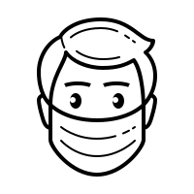

இந்த குடியிருப்பில் நுழைவதற்கு மாஸ்க் தேவை